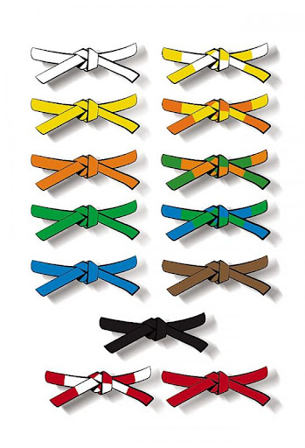

Fête du club

Pour fêter la fin d’année comme il se doit, le club vous invite

le **samedi 29 juin** à venir participer aux :

* 15H30 Démonstrations
* 17H00 Goûter pour les enfants
* 17H00 Assemblé Générale pour les parents
* 17H30 Remise des ceintures et récompenses
* 18H00 Pot de l’amitié
* 20H00 Notre traditionnel BARBECUE

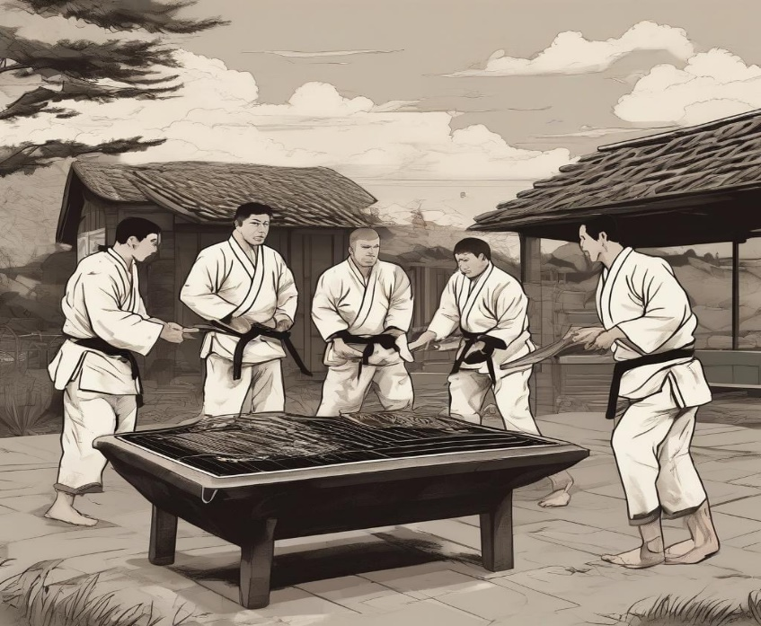

Les parents apportent une entrée ou un dessert à partager, le club fournit les grillades et les boissons).  Merci de vous inscrire sur la feuille près du bureau. N'oubliez pas d'apporter vos assiettes et couverts